STUDI LITERATUR : PENGARUH MEDIA PEMBELAJARANPOWERPOINTDAN MODEL PROBLEM BASED LEARNINGTERHADAP MOTIVASI BELAJAR DAN KEMAMPUN
PENALARAN MATEMATIKA

SKRIPSI

Oleh

LINDA EVI SYAFITRI
NPM 161114174



FAKULTAS KEGURUAN DAN ILMU PENDIDIKAN
UNIVERSITAS MUSLIM NUSANTARA AL WASHLIYAH
MEDAN
2023
STUDI LITERATUR : PENGARUH MEDIA PEMBELAJARANPOWERPOINTDAN MODEL PROBLEM BASED LEARNINGTERHADAP MOTIVASI BELAJAR DAN KEMAMPUN
PENALARAN MATEMATIKA

Skripsi ini Diajukan sebagai Syarat Untuk Memperoleh Gelar Sarjana Pendidikan
Pada Jurusan Pendidikan Matematika dan Ilmu Pengetahuan Alam
Program Studi Pendidikan Matematika

Oleh

LINDA EVI SYAFITRI
161114174

FAKULTAS KEGURUAN DAN ILMU PENDIDIKAN
UNIVERSITAS MUSLIM NUSANTARA ALWASHLIYAH
MEDAN
2023
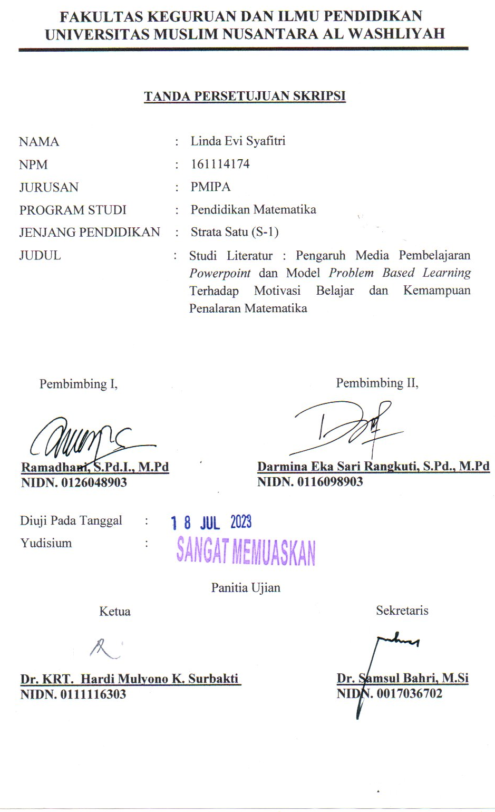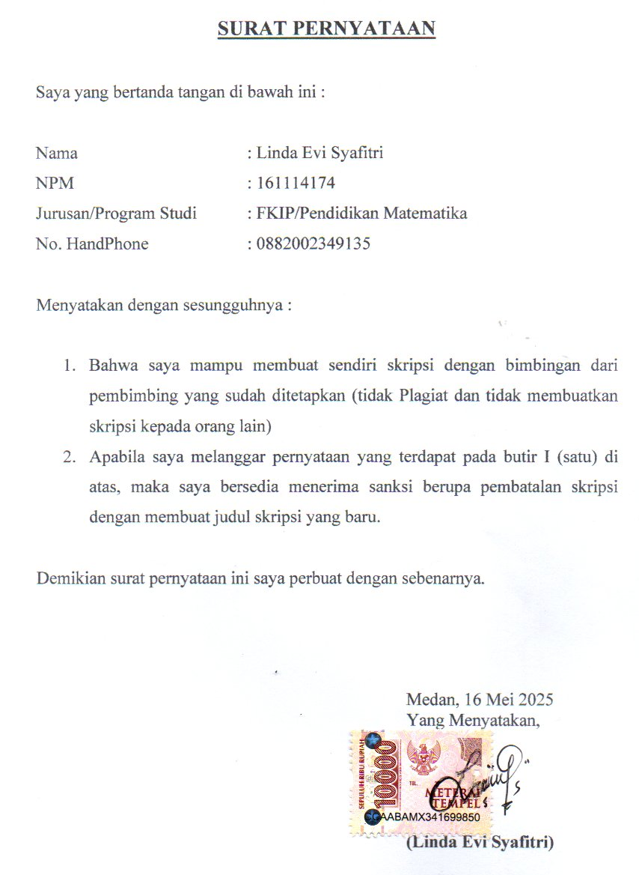

PENGARUH MEDIA PEMBELAJARAN OWERPOINT
DAN MODEL PROBLEM BASED LEARNING TERHADAP
MOTIVASI BELAJAR DAN KEMAMPUAN
PENALARAN MATEMATIKA

LINDA EVI SYAFITRI
NPM.161114174

ABSTRAK
Penelitian ini bertujuan untuk mengetahui pengaruh media powerpoint dan model problem based learning terhadap motivasi belajar dan kemampuan penalaran matematis siswa. Penelitian ini merupakan penelitian Studi literature dengan pendekatan kualitatif dengan sumber data berupa penelitian terdahulu. Penelitian ini menganalisis 12 artikel terkait dengan motivasi belajar siswa dan kemampuan penalaran matematis siswa, berdasarkan penggunaan media powerpoint danmodel PBL. Teknik pengumpulan data yang digunakan adalah Studi literature .hasil penelitian menunjukkan : (1) Adanya pengaruh Media powerpointterhadap motivasi belajar dan kemampuan penalaran matematis siswa. Hal ini dapat dilihat dari nilai post-test yang lebih tinggi dibandingkan dengan nilai pre-test siswa dari beberapa artikel. (2) Adanya pengaruh Model problem based learning terhadap motivasi belajar dan kemampuan penalaran matematis siswa. Hal ini dapat dilihat dari nilai post-test yang lebih tinggi dibandingkan dengan nilai pre-test siswa dari beberapa artikel.Namun tidak semua siswa dapat pengaruhdari penggunaan model ini.

Kata kunci :powerpoint, problem based learning, motivasi belajar, kemampuan penalaran matematis.

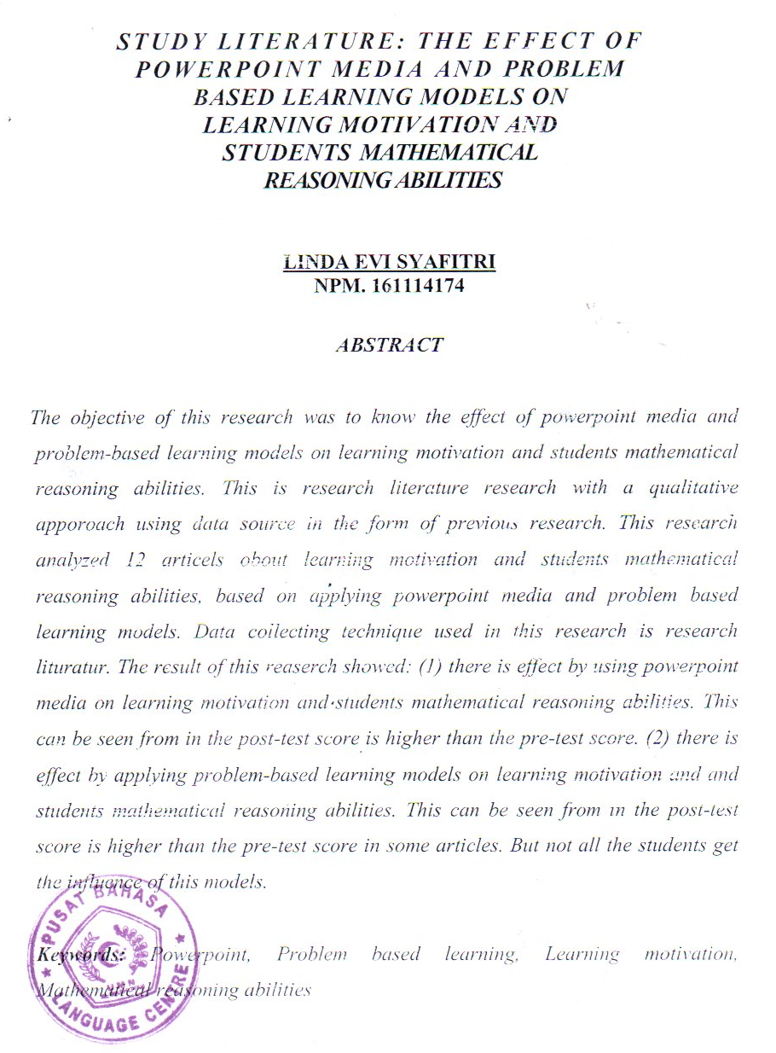

KATA PENGANTAR

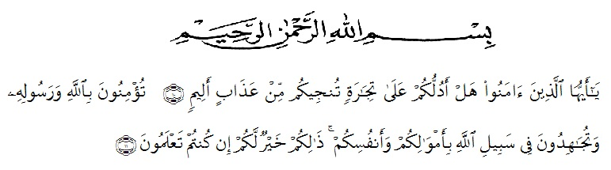
Artinya : “Hai orang-orang yang beriman, sukakah kamu aku tunjukkan suatu perniagaan yang dapat menyelamatkan kamu dari azab yang pedih ? (10). (Yaitu) kamu beriman kepada Allah dan rasul-Nya dan berjihad di jalan Allah dengan harta dan jiwamu. Itulah yang lebih baik bagi kamu jika kamu mengetahuinya (11) (QS. As-Saff : 10-11)”.
Rasa bersyukur untuk saya ungkapkan pada Allah SWT sebab berkatnya penulis bisa selesaikan skipri tersebut yang berjudulkan “Kepengaruhan Media Pelajaran PowerPoint Atas Memotivasi Pelakaran serta Keahlian Penalaran Matematika Murid” tersebut bisa terselesaikan dengan baik.
Proposal tersebut tersusun agar terpenuhinya suatu persyaratan gelaran serjana kependidikan pada Prodi Matimateka Ilmu Pengetahuan Alam padaUniversitas Muslim Nusantara Al Washliyah.Oleh sebab itu, penulis mengucapkan terima kasih pada:
- Bapak Dr.KRT Hardi Mulyono K. Surbakti selaku Rektor Universitas Muslim Nusantara Alwashliyah Medan.
- Bapak Drs. Samsul Bahri, M.Si selaku Dekan FKIP Universitas Muslim Nusantara Al Washliyah Medan.
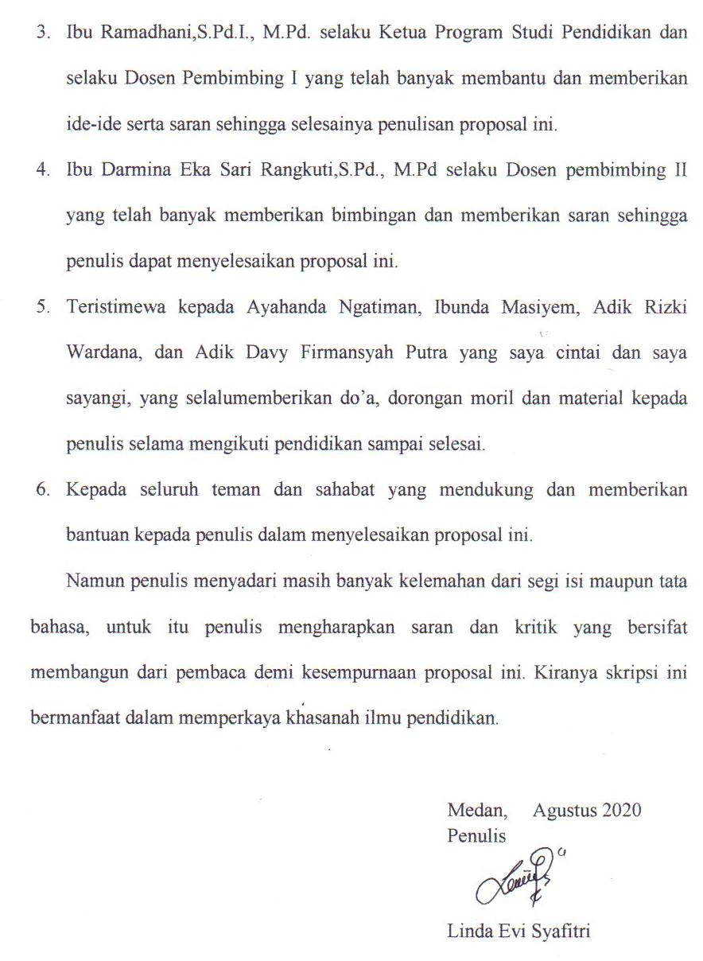

DAFTAR ISI
Halaman
LEMBAR PERSETUJUAN
ABSTRAK
KATA PENGANTAR i
DAFTAR ISI iv
DAFTAR TABEL vi
DAFTAR GAMBAR vii
BAB I PENDAHULUAN 1
1.1 Latar Belakang Masalah 1
1.2 Identifikasi Masalah 5
1.3 Batasan Masalah 5
1.4 Rumusan Masalah 6
1.5 Tujuan Penelitian 6
1.6 Manfaat Penelitian 6
BAB II TINJAUAN PUSTAKA 8
  - Media Pembelajaran 8
2.1.2 Manfaat atau Kelebihan Media Pembelajaran 8
2.2 Media Microsoft Power Point 9
2.2.1. Kelebihan dan Kekurangan Microsoft Powerpoint 9
2.2 2. Langkah-langkah Membuka Microsoft Power Point 10
2.3 Motivasi Belajar 11
2.3.1 Aspek Motivasi Belajar 11
2.3.2 Indikator Motivasi Belajar 12
2.4 Kemampuan Penalaran 13
2.4.1 Macam-Macam Penalaran 14
2.4.2 Macam-Macam Penalaran Induktif 15
2.4.3 Macam-Macam Penalaran Deduktif 16
2.4.4 Indikator Kemampuan Penalaran 18
2.5 ModelProgram Based Learning 18
2.5.1 Kelebihan dan Kekurangan Model Problem Based Learning …. 19
2.6 Penelitian Relavan 20
2.7 Kerangka Konseptual dan Kerangka Pemikiran 22
BAB III METODE PENELITIAN 25
3.1 Jenis Penelitian 25
3.2 Instrumen Penelitian 25
3.3 Kisi-Kisi Instrumen 26
3.4 Sumber Data 26
3.5 Metode Pengumpulan Data 27
3.6 Metode Analisis Data 28
BAB IV HASIL PENELITIAN DAN PEMBAHASAN 30
4.1 Hasil Penelitian 30
4.1.1 Analisis Artikel Berdasarkan Hasil dan Tujuan Penelitian 32
4.1.1.1 MediaPowerpoint 32
4.1.1.2 Model Problem Based Learning 35
4.2 Pembahasan 39
4.2.1 Persamaan dan Perbedaan tentangPenggunaan Powerpoint dalam Pembelajaran Matematika 40
4.2.2. Persamaan dan Perbedaan tentangPenggunaan Model Problem Based Learningdalam Pembelajaran Matematika 41
4.2.3.Kelebihan Media Powerpoint Terhadap Motivasi Belajar dan Kemampuan Penalaran 41
4.2.4 KelemahanMedia PowerpointTerhadap Motivasi Belajar dan Kemampuan Penalaran 42
BAB V Kesimpulan dan Saran 44
5.1 Kesimpulan 44
5.2 Saran 44
DAFTAR PUSTAKA 46

DAFTAR TABEL

TABEL
3.1.1 TABEL I 26
3.1.2 TABEL II 26
4.1 TABEL III 30
4.2.1 TABEL IV 40
4.2.2 TABEL V 41
4.2.3 TABEL VI 42
4.2.4 TABEL VII 43

DAFTAR GAMBAR

Gambar
2.7 Kerangka Konseptual dan Kerangka Berpikir 24
DAFTAR GAMBAR

Gambar
2.7 Kerangka Konseptual dan Kerangka Berpikir 24
BAB I
PENDAHULUAN

  - Latar Belakang Masalah
Pendidikan pada dasarnya merupakankegiatan menyiapkan peserta didik melaluibimbingan, pengajaran, dan latihan untukbekal peserta didik di masa yang akan datang(UU Sisdiknas No. 20/2003). Pendidikanberlangsung dalam lingkungan keluarga,masyarakat, dan sekolah. Pendidikanmerupakan salah satu bidang pembangunannasional yang bertujuan untuk meningkatkankualitas manusia Indonesia (Bahri 2020).
Matematika merupakan salah satu mata pelajaran yang sangat penting dalam menunjang pencapaian tujuan pendidikan nasional terutama diera teknologi khususnya di Indonesia pada saat ini.Kedudukan matematika sebagai “Ratunya Ilmu” menjadikan ilmu-ilmu pengetahuan lain tidak bisa lepas dari matematika. Perkembangan matematika tidak bergantung terhadap pengetahuan lain, namun sebaliknya pengetahuan lain seperti fisika, kimia, biologi dan ilmu-ilmu lain berkembang dari dasar- dasar konsep kelimuanmatematika (Al-washliyah 2020).
Perkembangan teknologi informasi yang semakin pesat pada saat ini tidak terlepas pengaruhnya pada dumia pendidikan untuk senantiasa menyesuaikan perkembangan teknologi sebagai peningkatan mutu pendidikan, maka peningkatan kinerja guru pada masa mendatang diperlukan sistem informasi dan teknologi yang mana tidak hanya berfungsi keberhasilan kinerja guru sehingga mampu bersaing dalam dunia global (Nasution and Wardani 2024).
Menurut Daryanto (2010:157) dalam Erwandi (2016:10) Microsoft Powerpoint merupakan sebuah software yang dibuat dan dikembangkan oleh perusahaan microsoft dan merupakan salah satu program berbasis multimedia. Program ini dirancangkan khusus untuk menyampaikan prestasi, baik yang diselenggarakan oleh perusahaan, pemerintah pendidikan, maupun perorangan dengan berbagai fitur menu yang mampu menjadikannya sebagai media komunikasi yang baik.
Sejalan dengan itu, pendidikan matematika di sekolah ditujukan agar siswa memiliki daya nalar yang baik terutama ketika menyelesaikan masalah dalam mata pelajaran matematika.Faktanya kemampuan matematika siswa di Indonesia masih tergolong rendah. Hasil studi PISA tahun 2012 menunjukkan bahwa kemampuan matematika siswa yang di Indonesia berada di tingkat 63 dari 64 negara dengan skor rata-rata 375. Kemudian pada tahun 2015, Indonesia memperoleh skor rata-rata matematika sebesar 386. Dari hasil tersebut, tentu perlu dilakukan beberapa perubahan dalam rangka meningkatkan kemampuan matematika siswa di Indonesia.Salah satu faktor peringkat Indonesia dalam studi PISA berada di posisi rendah adalah tidak biasanya siswa dalam mengerjakan soal yang menekankan pada penerapan matematika dalam konteks kehidupan sehari-hari.
Selain kemampuan kognitif, kemampuan afektif yang harus dikembangkan dalam pembelajaran matematika adalah sikap, karena sikap merupakan faktor yang sangat mempengaruhi perilaku seseorang dalam menghadapi suatu tugas (Zakiah, 2017).Salah satu yang menjadi penyebabnya adalah rendahnya motivasi belajar siswa terhadap pembelajaran matematika.
Motivasi dipandang sebagai dorongan mental yangmenggerakkan dan mengarahkan perilakumanusia, termasuk perilaku belajar.Dalambelajar, motivasi belajar sangat penting bagisiswa untuk menyadarkan kedudukan pada awalbelajar, menginformasikan tentang kekuatanusaha belajar, mengarahkan kegiatan belajar,membesarkan semangat belajar danmenyadarkan bahwa adanya perjalanan belajar(Dimyati, 2015: 85). Hal ini merupakanpertanda bahwa sesuatu yang akan dikerjakandalam belajar itu membutuhkan motivasibelajar. Kenyataannya masih banyak siswayang kurang termotivasi untuk belajarmatematika dan menganggap bahwamatematika itu adalah salah satu pelajaran yangsulit (Panjaitan and Hasanah 2020).
Salah satu faktor yang mungkin dapat mempengaruhi motivasi dan penalaran siswa dalam belajar adalah ketidaktepatan menggunakan model pembelajaran.Untuk itu, sebagai guru harus mampu menerapkan model pembelajaran yang dapat meningkatkan motivasi dan penalaran siswa saat pembelajaran berlangsung sehingga dapat membuat siswa lebih semangat dalam belajar. Salah satu model pembelajaran yang dapat membantu siswa dalam menyelesaikan masalah adalah menggunakan model Problem Based Learning (PBL). Menurut Arends (2008:41) dalam Ari dan Elsa (2019:3) PBL merupakan pembelajaran yang memiliki esensi yang menyuguhkan situasi masalah yang autentik dan bermakna kepada siswa. Model pembelajaran ini menekankan pentingnya pembelajaran yag diawali dengan mengindentifikasi masalah-masalah yang ditemukan dalam suatu lingkungan sehari-hari. Model Problem Based Learning agar siswa dapat meningkatkan kemampuan untuk berpikir, dapat menentukan dan menerapkan ide-ide mereka sendiri, dan dapat memecahkan masalah siswa dalam pembelajaran matematika.
Berdasarkan uraian diatas, peneliti perlu untuk melakukan Penelitian dengan judul “Studi Literatur : Pengaruh Media Pembelajaran PowerPoint terhadap Motivasi dan Kemampuan Penalaran Matematika Menggunkan Model Problem Based Learning (PBL)”.
Dalam penelitian ini, peneliti akan menganalisis beberapa artikel-artikel matematika yang berkaitan dengan judul peneliti, berikut beberapa jurnal yang akan peneliti analisis :
- Efektivitas Penggunaan Media Powerpoint Topik Lingkaran Terhadap Motivasi, Aktivitas Dan Hasil Belajar Matematika Siswa
- Keefektifan Model Pembelajaran Probling Prompting Berbantuan Media Powerpoint Terhadap Kemampuan Penalaran Matematis Dan Prestasi Belajar Matematika
- Efektifitas Media Powerpoint Interaktif Terhadap Motivasi Dan Hasil Belajar Kognitif Masa Pandemi
- Media Pembelajaran Powerpoint Untuk Meningkatkan Kemampuan Penalaran Matematis Siswa Sekolah Menengah Pertama
- Pengaruh Penggunaan Multimedia Interaktif Terhadap Kemampuan Penalaran Matematis Peserta Didik Pada Materi Prisma
- Peningkatan Kemampuan Pemecahan Maaslah Matematis dan Motivasi Belajar Siswa Berbantukan Model Problem Based Learning
- Peningkatan Hasil Belajar Matematika Melalui Media Tabel Dengan Power Point Pada Siswa Sekolah Dasar
- Implementasi Model Pembelajaran Problem Based Learning (PBL) Dan Inquiri Based Learning (IBL) terhadap Kemampuan Penalaran Matematis di Tinjau dari Motivasi Belajar Siswa
- Pengaruh Model Pembelajaran Problem Based Learning (PBL) Terhadap Kemampuan Penalaran Matematik Siswa Kelas XI SMA Negeri 1 Meurebo
- Meningkatkan Kemampuan Penalaran Matematis Melalui Pembelajaran Berbasis Masalah
- Peningkatan kemampuan penalaran Matematis Siswa Melalui Pembelajaran Berbasis Masalah
- Upaya Meningkatkan Motivasi Belajar Matematika Siswa SMP Menggunakan Model Pembelajaran Problem Based Learning
  - Identifikasi Masalah
Berdasarkan uraian pada latar belakang di atas, maka dapat diidentifikasi
beberapa masalah sebagai berikut :
- Kurangnya motivasi belajar siswa dalam mempelajari matematika
- Rendahnya kemampuan penalaran matematis siswa dalam pembelajaran matematika
- Guru masih menggunakan metode konvensional dalam pembelajaran sehingga peserta didik cenderung pasif dan kurang berpartisipasi dalam pembelajaran
- Kurangnya pemanfaatan penggunaan media dalam pembelajaran.
  - Batasan Masalah Penelitian
- Media pembelajaran yang digunakan adalah Microsoft PowerPoint
- Fokus masalah adalah Motivasi siswa dalam belajar dan Kemampuan Penalaran siswa
- Penelitian ini menggunakan studi literatur, sumber data diperoleh dari 12 artikel yang berfokus pada “Pengaruh Media Pembelajaran PowerPoint dan model Problem Based Learning Terhadap Motivasi dan Kemampuan Penalaran Matematika”.
  - Rumusan Masalah
Berdasarkan latar belakang masalah di atas dapat ditarik rumusan permasalahan yang akan dibahas yaitu: Bagaimana Pengaruh Media Pembelajaran PowerPoint dan Problem Based Learning Terhadap Motivasi dan Kemampuan Penalaran Matematika?
  - Tujuan Penelitian
Sejalan dengan rumusan masalah yang telah dikemukakan diatas, maka tujuan yang dicapai pada penelitian ini adalah :
  - Untuk mendeskripsikan Pengaruh Media Pembelajaran PowerPoint dan Problem Based Learning Terhadap Motivasi dan Kemampuan Penalaran Matematika.
  - Untuk mengetahui perbedaan Pengaruh Media Pembelajaran PowerPoint dan Problem Based Learning Terhadap Motivasi dan Kemampuan Penalaran Matematika .
  - Manfaat Penelitian
- Menambah wawasan dan ilmu pengetahuan bagi pembaca tentang analisis Pengaruh Media Pembelajaran PowerPoint dan Problem Based Learning Terhadap Motivasi dan Kemampuan Penalaran Matematika.
- Sebagai bahan pustaka tentang kajian Pengaruh Media Pembelajaran PowerPoint Terhadap Motivasi Belajar dan Kemampuan Penalaran Matematika Menggunakan Model Pembelajaran Problem Based Learning. Sebagai acuan bagi pembaca dalam menganalisis Pengaruh Media Pembelajaran PowerPoint dan Problem Based Learning Terhadap Motivasi dan Kemampuan Penalaran Matematika.

BAB II

TINJAUAN PUSTAKA

- Media Pembelajaran
Menurut Kaslam (2019:20) Media pembelajaran merupakan suatu alat yang dapat digunakan dalam memberikan visualisasi permasalahan yang diberikan kepada siswa. Media sendiri merupakan suatu alat komunikasi baik cetak maupun audio visual yang dapat dilihat, didengar, dan dibaca. Media dapat mewakili apa yang kurang mampu guru ucapkan melalui kata-kata atau kalimat tertentu. Bahkan keabstrakan bahan dapat dikonkritkan dengan kehadiran media.Dengan demikian, anak didik lebih mudah mencerna bahan bahan dari pada tanpa bantuan media.
        - Manfaat atau Kelebihan Media Pembelajaran
Manfaat atau kelebihan media pembelajaran menurut Sumiati dan Asra (Taufiq, 2013) antara lain:
  - Menjelaskan materi pembelajaran atau obyek yang abstrak menjadi konkret.
  - Memberikan pengalaman nyata dan langsung karena siswa dapat berkomunikasi dan berinteraksi dengan lingkungan tempat belajarnya.
  - Mempelajari materi pelajaran secara berulang-ulang.
  - Memungkinkan adanya persamaan pendapat dan persepsi yang benar terhadap suatu materi pembelajaran atau obyek.
  - Menarik perhatian siswa sehingga membangkitkan minat, motivasi, aktivitas, dan kreativitas belajar siswa.
  - Membantu siswa belajar secara individual, kelompok, atau klasikal.
8
  - Materi pembelajaran lebih lama diingat dan mudah untuk diungkapkan kembali dengan cepat dan tepat.
  - Mempermudah dan mempercepat guru menyajikan materi pembelajaran dalam proses pembelajaran sehingga memudahkan siswa untuk mengerti dan memahaminya.
  - Mengatasi keterbasan ruang, waktu, dan indera.
- Microsoft PowerPoint
Menurut Daryanto (2010:157) dalam Erwandi (2016:10) Microsoft Powerpoint merupakan sebuah software yang dibuat dan dikembangkan oleh perusahaan microsoft dan merupakan salah satu program berbasis multimedia. Program ini dirancangkan khusus untuk menyampaikan prestasi, baik ynag diselenggarakan oleh perusahaan, pemerintah pendidikan, maupun perorangan dengan berbagai fitur menu yang mampu menjadikannya sebagai media komunikasi yang baik.
Pada prinsipnya media ini terdiri dari beberapa unsur rupa dan pengontrolan operasionalnya. Unsur rupa yang dimaksud terdiri dari slide, teks, gambar, animasi dan bidang-bidang warna yang dapat dikombinasikan dengan latar belakang ynag tersedia. Unsur tersebut dibuat tanpa gerak, atau dibuat dengan gerakan tertentu sesuai keinginan.
2.2.1 Kelebihan dan Kekurangan Microsoft Powerpoint
    - Kelebihan Microsoft Powerpoint
Powerpoint pada proses pembelajaran memiliki kelebihan diantaranya:
    - Penyajian menarik karena ada permainan warna, huruf, dan animasi teks maupun animasi gambar atau foto
    - Lebih merangsang siswa untuk mengetahui lebih jauh informasi tentang bahan ajar yang tersaji
    - Pesan informasi secara visual mudah dipahami siswa
    - Guru tidak perlu banyak menerangkan bahan ajar yang sedang disajikan
    - Dapat diperbanyak sesuai kebutuhan, dan dapat dipakai secara berulang ulang
    - Dapat disimpan dalam bentuk data agne atau agnetic, sehingga praktis untuk dibawa kemana-mana.
    - Kekurangan Microsoft Powerpoint
Disamping itu, media pembelajaran powerpoint memiliki beberapa kekurangan diantaranya :
- Harus ada persiapan yang cukup menyita waktu dan tenaga
- Jika yang digunakan untuk presentasi di kelas adalah PC, maka para guru harus direpotkan oleh pengankutan dan penyimpanan PC
- Jika monitor yang digunakan terlalu kecil (14”-15”), maka kemungkinan besar siswa ynag duduk jauh dari monitor kesulitan melihat sajian bahan ajar yang ditanyangkan di PC tersebut
- Para guru harus memiliki cukup kemampuan untuk mengoperasikan program ini, agar jalannya prestasi tidak banyak hambatan.
2.2.2 Langkah-langkah Membuka MicrosoftPower Point
Langkah-langkah yang harus dilakukan adalah membuka MicrosoftPowerPointadalah :
Klik Start, pilih all programs,pilih Microsoft office, dan kemudian klik Microsoft Office Power Point.
Start → All programs → Microsoft Office → MicrosoftPowerPoint.
- Motivasi Belajar
Motivasi dan belajar merupakan dua hal yang saling mempengaruhi. Setiap anak yang lahir memiliki motivasi belajar. Motivasi akan menyebabkan terjadinya suatu perubahan energi yang ada pada manusia, sehingga akan bergayut dengan persoalan gejala kejiwaan, perasaan dan juga emosi, untuk bertindak atau melakukan sesuatu.
Dalam A.M Sadirman (2005:75) yang dikutip Nadia Syahfitra (2019:32) motivasi belajar dapat juga diartikan sebagai serangkaian usaha untuk menyediakan kondisi-kondisi tertentu, sehingga seseorang mau dan ingin melakukan sesuatu, dan bila ia tidak suka, maka akan berusaha untuk meniadakan atau mengelak perasaan tidak suka itu.
Motivasi adalah keseluruhan daya penggerak baik dari dalam diri maupun dari luar dengan menciptakan serangkaian usaha untuk menyediakan kondisi-kondisi tertentu yang menjamin kelangsungan dan memberikan arah pada kegiatan sehingga tujuan ynag dikehendaki oleh subjek itu dapat tercapai.
2.3.1 Aspek Motivasi Belajar
Proses belajar pada dasarnya selalu dipengaruhi oleh berbagai faktor baik yang berasal dari dalam diri maupun dari luar. Demikian halnya dengan motivasi.Motivasi belajar matematika siswa dapat dilihat dari beberapa aspek berikut yang menjadi pedoman dalam penelitian.

- Hasrat dan keinginan untuk berhasil
Seorang siswa giat belajar mungkin karena latar belakang motifnya kuat. Motif seperti ini menjadikan siswa memiliki hasrat dan kemauan yang bertambah besar sampai mencapai keberhasilan yang tinggi
- Dorongan dan kebutuhan dalam belajar
Motivasi merupakan pendorong bagi perbuatan seseorang. Dorongan belajar ini akan tumbuh apabila siswa merasa butuh untuk belajar, yang dapat ditumbuhkan dengan menimbulkan rasa ingin tahu dalam siri siswa
- Harapan dan cita-cita masa depan
Tujuan yang ingin dicapai menjadikan siswa memiliki hasrat yang besar untuk belajar. Apabila tujuan tersebut berkaiatan dengan harapan dan cita-cita masa depan. Hal itu akan memberikan dorongan yang kuat pada siswa untuk mencapai tujuan tersebut.
2.3.2 Indikator Motivasi
Motivasi itu mempunyai indikator-indikator untuk mengukurnya.
  - Adanya hasrat dan keinginan berhasil
  - Adanya dorongan dan kebutuhan dalam belajar
  - Adanya harapan dan cita-cita masa depan
  - Adanya penghargaan dalam belajar
  - Adanya kegiatan yang menarik dalam belajar
  - Adanya lingkungan belajar yang kondusif sehingga memungkinkan seseorang siswa dapat belajar dengan baik.

- Kemampuan Penalaran Matematika
Berdasarkan Kamus Besar Bahasa Indonesia, penalaran berasal dari kata “nalar” yang artinya sebagai “kekuatan pikir”, sedangkan penalaran diartikan sebagai proses mental dalam mengembangkan pikiran dari beberapa fakta atau prinsip. Dahlan menyatakan bahwa penalaran (reasoning) merupakan suatu proses pencapaian kesimpulan logis berdasarkan fakta dan sumber yang relevan, pentransformasian yang diberikan dalam urutan tertentu untuk menjangkau kesimpulan. (Tri Mutia Dewi, 2019:14)
Di dalam buku Hard Skills dan Soft Skills pembelajaran matematika diarahkan untuk memberi peluang berkembangnya kemampuan bernalar, kesadaran terhadap kebermanfaatan matematika, menumbuhkan rasa percaya diri, sikap objektif dan terbuka untuk menghadapi masa depan yang selalu berubah. Sedangkan Istilah penalaran matematika atau biasa dikenal dengan penalaran matematis dalam beberapa literatur disebut dengan mathematical reasoning. Karin Brodie dalam Tri Mutia Dewi (2019:15) menyatakan bahwa“mathematical reasoning is reasoning about and with the objectmathematic”. Pernyataan tersebut dapat diartikan bahwa penalaran matematis adalah penalaran mengenai objek matematika.Objek matematika yang dimaksud dalam hal ini adalah cabang-cabang yang dipelajari seperti statistika, aljabar, geometri dan sebagainya. Penalaran matematis mensyaratkan kemampuan untuk memilih apa yang penting dan tidak penting dalam menyelesaikan sebuah permasalahan dan untuk menjelaskan atau memberikan alasan atas sebuah penyelesaian.
Jadi, dapat disimpulkan bahwa penalaran merupakan suatu kegiatan, proses, ataupun suatu aktivitas berpikir untuk membuat kesimpulan atau pernyataan baru yang benar dan berdasarkan pernyataan yang kebenarannya sudah dibuktikan atau diasumsikan sebelumnya.
    - Macam-macam Penalaran
1. Penalaran Induktif
Penalaran induktif adalah penalaran yang berdasarkan contoh-contoh terbatas yang teramati. Beberapa penalaran induktif antaranya adalah: penalaran analogi, generelisasi, estimasi atau memperkirakan jawaban dan proses solusi, dan menyusun konjektur. Penalaran induktif diatas dapat tergolong pada berfikir matematik tingkat rendah atau tinggi bergantung pada kekompleksan situasi yang terlibat.
2. Penalaran Deduktif
Penalaran deduktif adalah penarikan kesimpulan berdasarkan aturan yang disepakati.Nilai kebenaran dalam penalaran deduktif bersifat mutlak benar atau salah dan tidak kedua-duanya secara bersamaan.Artinya penalaran deduktif adalah penalaran yang mengambil kesimpulan berdasarkan aturan yang disepakatif sehingga bersifat umum (general) dan nilai kebenaran kesimpulannya bersifat mutlak benar atau salah.Penalaran deduktif adalah penalaran yang didasarkan pada aturan yang disepakati. Beberapa penalaran yang tergolong deduktif di antaranya: melakukan operasi hitung (ini tergolong pada penalaran deduktif tingkat rendah), menarik kesimpulan logis,
memberi penjelasan terhadap model, fakta, sifat, hubungan, atau pola, mengajukan lawan contoh, mengikuti aturan inferensi, memeriksa validitas argumen, membuktikan dan menyusun argumen yang valid, merumuskan defenisi dan menyusun pembuktian langsung, pembuktian tak langsung dan pembuktian dengan induksi matematik (semuanya tergolong pada berfikir matematik tingkat tinggi).
2.4.2 Macam-Macam Penalaran Induktif:
      - Generalisasi
Generalisasi adalah penalaran induktif dengan cara menarik kesimpulan secara umum berdasarkan sejumlah data. Jumlah data atau peristiwa khusus yang dikemukakan harus cukup dan dapat mewakili.
Contoh : Generalisasi juga di sebut induksi tidak sempurna (lengkap). Guna menghindari generalisasi yang terburu-buru, Aristoteles berpendapat bahwa bentuk induksi semacam ini harus di dasarkan pada pemeriksaan atas seluruh fakta yang berhubungan, tapi semacam ini jarang di capai.Jadi kita harus mencari jalan yang lebih prakis guna membuat generalisasi yang sah.
      - Analogi
Analogi Induktif adalah suatu cara berfikir yang di dasarkan pada persamaan yang nyata dan terbukti. Jika memiliki suatu kesamaan dari yang penting, maka dapat di simpulkan serupa dalam beberapa karakteristik lainnya.Apabila hanya terdapat persamaan kebetulan dan perbandingan untuk sekedar penjelasan, maka kita tidak dapat membuat suatu kesimpulan.
      - Hubungan Kausalitas
Berupa sebab sampai kepada kesimpulan yang merupakan akibat atau sebaliknya.Pada umumnya hubungan sebab akibat dapat berlangsungdalam tiga pola, yaitu sebab ke akibat, akibat ke sebab, dan akibat ke akibat.Namun, pola yang umum dipakai adalah sebab ke akibat dan akibat ke sebab.

2.4.3 Macam-Macam Penalaran Deduktif:
    - Silogisme
Suatu bentuk proses penalaran yang berusaha menghubungkan dua proposisi (pernyataan) yang berlainan untuk menurunkan suatu kesimpulan atau inferensi yang merupakan proposisi ketiga.
    - Entinem
Entinem adalah penalaran deduksi secara langsung.Dan dapat dikatakan pula silogisme premisnya dihilangkan atau tidak diucapkan karena sudah sama-sama diketahui.Entinem berasal dari kata Enthymeme, enthymema (Yunani) yang berasal dari kata kerja enthymeisthai yang berarti ‘simpan dalam ingatan’ Silogisme muncul hanya dengan dua proposisi.

Selain penalaran deduktif dan induktif, terdapat beberapa jenis penalaran yang lain. Piaget mengidentifikasi beberapa penalaran dalam tingkat operasional formal yaitu : (https://pipitfrita.wordpress.com/2011/10/14/macam-macam-penalaran/)
- Penalaran Konservasi
Siswa memahami bahwa kuantitas sesuatu itu tidak berubah karena mengalami perubahan bentuk.
- Penalaran Proporsional
Penalaran proporsional adalah aktivitas mental yang mampu memahami relasi perubahan suatu kuantitas terhadap kuantitas yang lain melalui hubungan multiplikatif.

- Pengontrolan Variabel
Siswa dapat menetapkan dan mengontrol variabel-variabel tertentu dari suatu masalah. Jika anak operasi konkret pada umumnya mengubah secara serentak dua variabel yang berbeda, maka anak operasi formal dapat mengisolasi satu variabel pada suatu saat tertentu, misal pada saat eksperimen anak dapat mengontrol variabel yang dapat mempengaruhi variabel respon dan hanya mengubah satu variabel sebagai variabel manipulasi untuk mengetahui bagaimana pengaruh variabel manipulasi terhadap variabel respon.
- Penalaran Probabilistik
Penalaran probabilistik terjadi pada saat seseorang menggunakan informasi untuk memutuskan apakah suatu kesimpulan benar atau tidak.Indikator dari penalaran ini adalah anak dapat membedakan hal–hal yang pasti dan hal-hal yang mungkin terjadi dari perhitungan peluang.
- Penalaran Koresional
Didefinisikan sebagai pola pikir yang digunakan seseorang anak untuk menentukan hubungan timbal balik antarvariabel.Indikator dari penalaran ini adalah anak dapat mengidentifikasikan apakah terdapat hubungan antar variabel yang ditinjau dengan variabel lainnya.Penalaran koresional melibatkan pengidentifikasian dan pemverifikasian hubungan antarvariabel.
- Penalaran Kombinatorial
Kemampuan untuk mempertimbangkan seluruh alternative yang mungkin pada suatu situasi tertentu. Anak saat memecahkan suatu masalah akan menggunakan seluruh kombinasi atau faktor yang ada kaitannya dengan masalah tertentu.
2.4.4 Indikator Kemampuan Penalaran Matematika
Indikator kemapuan penalaran menurut Agustin adalah:
    - Mennganalisis Situasi Matematik,
    - Merencanakan Proses Penyelesaian,
    - Memecahkan Persoalan Dengan Langkah Yang Sistematis,
    - Menarik kesimpulan yang logis (Agustin, 2016).
Berdasarkan indikator di atas, maka indikator penalaran dalam penelitian ini adalah:
- menganalisis masalah matematis, dengan mengetahui permasalahan matematikanya atau dengan membuat model matematika.
- merencanakan proses penyelesaian, dengan membuat rumus dari permasalahan tersebut.
- menyelesaikan soal dengan sistematis, sesuai langkah-langkah yang direncakanan
- Menarik kesimpulan(Ramadhani, Amanda Syahri Nasution, and Desniarti 2020).
- Model Pembelajaran Problem Based Learning
Menurut Faturrohman (2015:112) dalam (Fidiana, dkk : 2023:2) problem based learning adalah model yang menyajikan sebuah permasalahan nyata untuk dipecahkan oleh peserta didik supaya berpikir kritis untuk meningkatkan pengetahuannya. Dapat disimpulkan bahwa model yang diawali suatu permasalahan, sehingga dalam pembelajaran, sehingga siswa dapat mengembangkan keterampilan berpikir dan mencari solusi permasalahan, keterampilan intelektual.

Permendikbud No.22 Tahun 2016 memaparkan sintak operasional PBL mencakup sebagai berikut:
- Mengorientasikan siswa terhadap masalah
- Mengorganisasikan peserta didik untuk belajar
- Membimbing penyelidikan individu maupun kelompok
- Mengmbangkan dan menyajikan hasil karya
- Menganalisis dan mengevaluasi proses pemecahan masalah.
2.5.1 Kelebihan dan Kekurangan Model Problem Based Learning
Kelebihan Model Problem Based Learning
Shoimin (2014:132) dalam (Fidiana, dkk : 2023:2) problem based learning memiliki kelebihan antara lain:
- Siswa dapat memecahkan masalah dalam kehidupan nyata
- Kegiatan pembelajaran fokus pada sebuah masalah
- Siswa menggunakan sumber pengetahuan dari berbagai sumber
- Siswa dapat mengukur pengetahuan dalam belajarnya secara mandiri
- Siswa dapat bertukar informasi dalam kegiatan diskusi maupun saat presentasi dari hasil pekerjaannya.
Kekurangan Model Problem Based Learning
Menurut Warsono dan Harianto (2013) dalam (Fidiana, dkk : 2023:2) problem based learning memiliki kekurangan antara lain:
- Tidak banyak pendidik yang mengantarkan peserta didik kepada pemecahan masalah
- Memerlukan waktu yang panjang
- Jika aktivitas peserta didik dilaksanakan diluar kelas sulit dipantau oleh pendidik
- Peserta didik sulit untuk memecahakan masalah jika tidak mempunyai banyak sumber belajar.
- Penelitian yang Relavan
Beberapa penelitian yang relavan dengan penelitian ini adalah :
- Penelitian Nisrinafatin (2020) dalam jurnal edukasi nonformal yang berjudul “Pengaruh Game Online Terhadap Motivasi Belajar Siswa” bahwa game online berdampak negatif bagi motivasi belajar para siswa. Sorang anak yang sudah kecanduan game online akan mempengaruhi motivasi dalam belajarnya dan jika motivasi belajarnya terganggu maka akan mempengaruhi pula prestasi belajarnya. Seseorang yang sudah kecanduan game online membutuhkan penanganan khusus.
- Penelitian Miranti Artarina (2020) dalam Jurnal studi literatur dengan judul “Upaya Peningkatan Motivasi Mahasiswa Dalam Mata Kuliah Nihonjijo”menunjukkan bahwa hasil yang diperoleh dalam penelitian ini adalah (1) mahasiswa menjadi lebih termotivasi saat belajar Nihonjijo dengan pemanfaatan sumber belajar audio-visual, (2) mahasiswa menjadi lebih termotivasi untuk mendalami pengetahuan mengenai budaya dan kehidupan sehari-hari orang Jepang dengan melakukan presentasi dan diskusi menggunakan bahasa Jepang, (3) penggunaan bahasa Jepang dasar sebagai bahasa pengantar selama perkuliahan Nihonjijo membantu mahasiswa untuk mengasah kemampuan berbahasa Jepang secara baik dan berterima.
- Penelitian Egi Ernawan dan Andinasari (2018), dalam jurnal studi literature tentang “Analisis Model Kolb Knisley Terhadap Kemampuan Penalaran Matematis Siswa Sekolah Menengah Pertama” bahwa kemampuan penalaran matematis siswa yang belajar dengan model Kolb-Knisley lebih baik di bandingkan siswa yang belajar dengan strategi konvensional pada siswa SMP.
- Pebelitian Ahmad Zulfakar Rahmadi, Novi Purnama Sari, Sari Juliana, dan Bobby Rahman (2015) dalam jurnal literature yang berjudul “Pembelajaran Matematika Menggunakan GeoGebra dalam Meningkatkan Kemampuan Penalaran Matematis Siswa” menunjukkan bahwa penggunaan GeoGebra dalam pembelajaran matematika sangat membantu untuk meningkatkan kemampuan penalaran matematis siswa yang pada akhirnya mempengaruhi hasil belajar matematika.
- Penelitian Nurhayati dan Novi Marliani (2019) dalam jurnal literature review yang berjudul “Model Pembelajaran Kooperatif tipe Teams Games Tournament dalam Meningkatkan Kemampuan Penalaran Matematika” menunjukkan bahwa model pembelajaran kooperatif tipe Teams Games Tournament (TGT) ini dapat meningkatkan kemampuan penalaran matematika.

- Kerangka Konseptual dan Kerangka Pemikiran
Kerangka Konseptual
Microsoft PowerPoint merupakan salah satu produk unggulan Microsoft Corporation dalam program aplikasi presentasi yang paling banyak digunakan saat ini.Microsoft Powerpointmerupakan program untuk membuat presentasi dengan fasilitas yang ada dan dapat digunakan untuk membuat media pembelajaran. Selain itu Microsoft Powerpoint merupakan salah satu software yang dirancang khusus untuk mampu menampilkan program multimedia yang menarik, dengan menggabungkan semua unsur media seperti teks, video, animasi, image, grafik, dan sound. Microsoft Powerpoint ini juga sangat mudah dalam penggunaannya serta relatif murah sehingga dapat membantu peserta didik lebih mudah berinteraksi dalam pembelajaran.
Model pembelajaran merupakan kerangka kegiatan pembelajaran yang dibuat oleh pendidik dalam melaksanakan kegiatan belajar.Program Based Learning disebut juga sebagai Pembelajaran Berbasis Masalah (PBM).Program Based Learning merupakan suatu model pembelajaran yang menggunakan masalah dunia nyata dalam mengumpulkan informasi.Model PBL juga dapat mengembangkan kemampuan bernalar siswa melalui penyelesaian masalah sehingga siswa dapat dilibatkan secara aktif dalam memperoleh hasil penyelsaian masalah.Problem base learning ini bertujuan agar siswa dapat menyelesaikan masalah dalam kehidupan sehari-hari dengan strategi yang berbeda-beda serta mampu mengambil keputusan dan mempunyai keterampilan dalam mengumpulkan informasi yang relevan.
Motivasi merupakan suatu tujuan yang mendorong individu untuk melakukan aktivitas-aktivitas tertentu untuk mencapai tujuan tertentu.Motivasi belajar adalah dorongan dalam diri siswa yang menimbulkan kegiatan kearah belajar untuk mencapai tujuan yang dikehendaki siswa.Dalam kegiatan belajar mengajar, motivasi dikatakan sebagai keseluruhan daya penggerak dalam diri siswa sehingga dapat menimbulkan kegiatan belajar untuk mencapai tujuan.Motivasi juga diartikan sebagai suatu kondisi yang menyebabkan atau menimbulkan perilaku tertentu yang memberikan arah dan ketahanan pada tingkah laku tersebut.
Penalaran adalah proses berpikir yang dilakukan dengan suatu cara untuk menarik kesimpulan. Penalaran dapat diartikan sebagai proses berpikir dengan cara mengamati kemudian merangkai setiap informasi yang didapat sehingga menghasilkan suatu bentuk dan hasil yang benar dari permasalahan yang belum diketahui. Penalaran merupakan suatu kebiasaan otak yang dikembangkan secara konsisten dengan menggunakan berbagai macam konteks, mengenal penalaran dan pembuktian merupakan aspek-aspek fundamental dalam matematika. Kemampuan penalaran sistematis dapat diartikan sebagai proses berpikir yang berusaha yang menghubungkan fakta-fakta yang diketahui menuju kepada suatu kesimpulan.
Dari pernyataan tersebut dapat diambil kesimpulan bahwa media powerpoint merupakan program presentasi yang menampilkan program multimedia yang menarik untuk dijadikan media pembelajaran sehingga dapat membuat siswa termotivasi untuk belajar. Dengan menggunakan model problem based learning dalam menyelesaikan masalah dikehidupan sehari-hari juga dapat melatih siswa untuk mengembangkan kemampuan bernalar dan berpikir logis siswa dalam belajar matematika.

Kerangka Pemikiran
Gambar 2.1 Kerangka Pemikiran
Motivasi

Model Problem Based Learning (PBL)
Microsoft PowerPoint

Kemampuan Penalaran

Media powerpointdapat berpengaruh terhadap motivasi belajar karena media powerpoint dapat memberikan kesenangan yang meningkatkan motivasi belajar pada siswa. Didalam media powerpointtidak hanya terdapat teks saja tetapi juga video, animasi, image, dan grafik yang dapat meningkatkan motivasi belajar siswa. Media powerpointdapat berpengaruh terhadap kemampuan penalaran karena media powerpoint dapat menjadikan siswa berpikir logis dan bernalar dengan baik. Model Problem Based Learning sangat cocok digunakan dalam pembelajaran matematika karena siswa tidak akan bosan sebab peserta didik dapat memecahkan masalah dalam pembelajaran matematika yang dilakukan secara individu maupun berkelompok dengan menggunakan media powerpoint.

BAB III
METODE PENELITIAN

  - Jenis Penelitian
Jenis penelitian ini adalah penelitan kepustakaan (library research), yaitu serangkaian penelitian yang berkenaan dengan metode pengumpulan data pustaka, atau penelitian yang obyek penelitiannya digali melalui beragam informasi kepustakaan.Penelitian kepustakaan atau kajian literatur (literature review, literature research) merupakan penelitian yang mengkaji atau meninjau secara kritis pengetahuan, gagasan, atau temuan yang terdapat di dalam tubuh literatur berorientasi akademik (academic-oriented literature), serta merumuskan kontribusi teoritis dan metodologisnya untuk topik tertentu.Fokus penelitian kepustakaan adalah menemukan berbagai teori, hukum, dalil, prinsip, atau gagasan yang digunakan untuk menganalisis dan memecahkan pertanyaan penelitian yang dirumuskan.Adapun sifat dari penelitian ini adalah analisis deskriptif, yakni penguraian secara teratur data yang telah diperoleh, kemudian diberikan pemahaman dan penjelasan agar dapat dipahami dengan baik oleh pembaca.
  - Instrumen Penelitian
Instrument dalam penelitian ini berupa data berbagai jurnal terkait dengan media pembelajaran PowerPoint terhadap motivasi belajar dan kemampuan penalaran matematika siswa menggunakan Model Problem Based Learning (PBL).Maka dalam penelitian ini, peneliti bertindak sebagai perencana, pelaksanaan pengumpul data yang kemudian menginterpretasi data yang telah terkumpul.Dalam melakukan penelitian, peneliti mengumpulkan data sebanyak-banyaknya agar hasil penelitian akurat.
  - Kisi-Kisi Instrumen
    - Kisi-Kisi Motivasi Belajar
TABEL I
KISI – KISI MOTIVASI BELAJAR
Variabel Penelitian | Indikator | Nomor Soal | Jumlah
Motivasi Belajar | Hasrat dan Keinginan | 1, 2, 3, 4, 5 | 5
Motivasi Belajar | Dorongan dan kebutuhan | 6, 7, 8, 9 | 4
Motivasi Belajar | Harapan dan cita - cita | 10, 11, 12 | 3
Motivasi Belajar | Adanya Penghargaan | 13, 14, 15 | 3
Motivasi Belajar | Lingkungan kondusif | 16, 17, 18 | 3
Motivasi Belajar | Kegiatan yang menarik | 19, 20 | 2
Jumlah |  | 20 | 20

    - Kisi-Kisi Kemampuan Penalaran
TABEL II
KISI – KISI KEMAMPUAN PENALARAN MATEMATIS
Variabel Penelitian | Indikator | Nomor Soal | Bentuk Soal
Kemampuan Penalaran Matematis | Mengajukan Dugaan | 1 | Uraian
Kemampuan Penalaran Matematis | Melakukan manipulasi matematika | 2 | Uraian
Kemampuan Penalaran Matematis | Menarik kesimpulan, menyusun bukti, memberikan alasan atau bukti terhadap kebenaran solusi | 3 | Uraian
Kemampuan Penalaran Matematis | Menarik kesimpulan dari pernyataan | 4 | Uraian
Kemampuan Penalaran Matematis | Memeriksa kesahihan suatu argumen | 5 | Uraian
Jumlah |  | 5 | 5

  - Sumber Data
Data yang digunakan dalam penelitian ini adalah data sekunder.Data sekunder merupakan data yang diperoleh bukan dari pengamatan langsung.Akan tetapi data tersebut diperoleh dari hasil penelitian yang telah dilakukan oleh peneliti-peneliti terdahulu.Sumber data sekunder yang dimaksud berupa buku dan laporan ilmiah primer atau asli yang terdapat di dalam artikel atau jurnal (tercetak dan/atau non-cetak) berkenaan dengan sejarah matematika dan peletakannya dalam aktivitas pembelajaran.Pemilihan sumber didasarkan pada empat aspek yakni bersumber dari (http://guides.library.ucsc.edu/write-a-literature-review diakses tanggal 20 Agustus 2013).
(1) Provenance (bukti), yakni aspek kredensial penulis dan dukungan bukti, misalnya sumber utama sejarah; (2) Objectivity (Objektifitas), yakni apakah ide perspektif dari penulis memiliki banyak kegunaan atau justru merugikan; (3) Persuasiveness (derajat keyakinan), yakni apakah penulis termasuk dalam golongan orang yang dapat diyakini; dan (4) Value (nilai kontributif), yakni apakah argumen penulis meyakinkan, serta memiliki kontribusi terhadap penelitian lain yang signifikan.
  - Metode Pengumpulan Data
Penelitian ini termasuk ke dalam penelitian studi kepustakaan. Oleh karena itu proses pengumpulan data berupa skripsi, thesis, artikel, dan jurnal mengenai Pengaruh Media Pembelajaran PowerPoint terhadap Motivasi Belajar dan Kemampuan Penalaran Matematika Siswa di Perpustakaan Universitas Muslim Nusantara Al Washliyah Medan, Digilib UNIMED, Repository UPI, Google, dan Google Scholar, sedangkan setting tempat teknik pengumpulan data yang digunakan peneliti dalam penelitian ini adalah studi kepustakaan, yaitu dengan cara mencari data yang berkaitan dengan pembahasan. Adapun Teknik pengumpulan datanya yaitu :
- Mengidentifikasi masalah penelitian
- Mencari sumber-sumber berupa skripsi, thesis, artikel dan jurnal yang berkaitan dengan masalah penelitian.
- Mengumpulkan data
- Membuat resume dari data yang sudah terkumpul.
  - Metode Analisis Data
Setelah melakukan proses pengumpulan data maka tahapan selanjutnya yaitu analisis data. Analisis data merupakan upaya mencari dan menata secara sistematis data yang telah terkumpul untuk meningkatkan pemahaman penelitian tentang kasus yang diteliti dan mengkajinya sebagai temuan bagi orang lain. Analisis data yang digunakan dalam penelitian ini adalah analisis anotasi bibliografi (annotated bibliography). Anotasi berarti suatu kesimpulan sederhana dari suatu artikel, buku, jurnal, atau beberapa sumber tulisan yang lain, sedangkan bibliografi diartikan sebagai suatu daftar sumber dari suatu topik.Dari kedua definisi tersebut, anotasi bibliografi diartikan sebagai suatu daftar sumber-sumber yang digunakan dalam suatu penelitian, dimana pada setiap sumbernya diberikan simpulan terkait dengan apa yang tertulis di dalamnya.
Terdapat tiga hal yang harus diperhatikan dalam suatu analisis anotasi bibliografi. Ketiga hal tersebut adalah:
      - Identitas sumber yang dirujuk;
      - Kualifikasi dan tujuan penulis;
      - Simpulan sederhana mengenai konten tulisan; dan
      - Kegunaan/pentingnya sumber yang dirujuk dalam menjawab permasalahan yang telah dirumuskan.

BAB IV
HASIL PENELITIAN DAN PEMBAHASAN

Hasil Penelitian
Dari kajian 12 artikel dalam mengkaji pengaruh Media Powerpoint dan model Problem Based Learning dalam meningkatkan motivasi belajar dan Kemampuan Penalaran matematis siswa, yang bersumber dari data skunder yang dijadikan sumber penelitian. Adapun artikel yang dijadikan data dalam penelitian ini disajikan dalam tabel berikut:

Tabel III
Deskripsi Artikel Penelitian
No. | Penulis/Identitas Jurnal | Judul | Penelitian
1. | Umam, K., Suwandono, Utami, W.B /Jurnal Dialektika Program Studi Pendidikan Matematika Volume 5. No 1. Maret 2018 ISSN: 2089-4821 | Keefektifan Model Pembelajaran Probling Prompting Berbantuan Media Powerpoint Terhadap Kemampuan Penalaran Matematis Dan Prestasi Belajar Matematika | Eksperimen
2. | Kaslam Hamzah /Jurnal Penelitian Matematika dan Pendidikan Matematika ISSN 26158132 (cetak) ISSN 26157667 (online) | Efektivitas Penggunaan Media Powerpoint Topik Lingkaran Terhadap Motivasi, Aktivitas Dan Hasil Belajar Matematika Siswa | Pre-Eksperimen
3. | Rizky Aulia Rahmani, Muhammad Abduh /Jurnal Besicedu Vol 6 Tahun 2022 p-ISSN 2580-3735 e-ISSN 2580-1147 | Efektifitas Media Powerpoint Interaktif Terhadap Motivasi Dan Hasil Belajar Kognitif Masa Pandemi | Kuasi Eksperimen
4. | Wartini, Sugiatno, Romal Idjudin /Jurnal Pendidikan dan Pembelajaran khatulistiwa Vol. 4 No. 11 (2015) ISSN: 2715-2723 (online) | Media Pembelajaran Powerpoint Untuk Meningkatkan Kemampuan Penalaran Matematis Siswa Sekolah Menengah Pertama | Research and Development
5. | Ghina Yuliana Sa’diah, Rippi Maya, Luvy Sylviana Zanthy, Ratni Purwasih/Jurnal Pembelajaran Matematika Inovatif Volume 5, No. 5 September 2022 ISSN 2614-2155 (online) | Aalisis Motivasi Belajar Siswa SMP Kelas VIII Berbantuan Powerpoint Interaktif pada Materi Bangun Ruang Sisi Datar | Subjek Eksplorasi
6. | Khaerani, Sumarno Ismail, Franky Alfrits Oroh/Jurnal Ilmiah Matematika, Sains dan Teknologi Desember 2022, Vol. 10, No. 2, Hal 153-163 | Pengaruh Penggunaan Interaktif Terhadap Kemampuan Penalaran Matematis Peserta Didik pada Materi Prisma | Eksperimen Semu
7. | Metrilitna Br Sembiring, Rosliana Siregar / Journal of Mathematics Education and Applied Vol. 01, No.02, 46-56 | Peningkatan Kemampuan Pemecahan Maaslah Matematis dan Motivasi Belajar Siswa Berbantukan Model Problem Based Learning | Eksperimen Semu
8. | Mitro Gorat, Rahman Haryadi / Jurnal Prodi Pendidikan Matematika (JPPM), Volume 2, Nomor 2, Tahun 2020 | Implementasi Model Pembelajaran Problem Based Learning (PBL) Dan Inquiri Based Learning (IBL) terhadap Kemampuan Penalaran Matematis di Tinjau dari Motivasi Belajar Siswa | Kuasi Eksperimen
9. | Lutfi Rhofiqah, Syah Mohd Hadiid Thaariq, / Jurnal BIOnatural Volume 6, No. 1, Maret 2019 page-45-57 | Pengaruh Model Pembelajaran Problem Based Learning (PBL) Terhadap Kemampuan Penalaran Matematik Siswa Kelas XI SMA Negeri 1 Meurebo | Eksperimen Semu
10. | Mikrayanti / Suska Journal of Mathematics Education Vol. 2, No. 2, 2016, Hal. 97-102 | Meningkatkan Kemampuan Penalaran Matematis Melalui Pembelajaran Berbasis Masalah | Kuasi Eksperimen
11. | Tina Sri Sumartini /Jurnal Pendidikan Matematika Volume 5, Nomor 1, April 2015 | Peningkatan kemampuan penalaran Matematis Siswa Melaui Pembelajaran Berbasis Masalah | Kuasi Eksperimen
12. | Sdyoko Susanto / Jurnal Pendidikan, Volume 21, Nomor 1 Juni 2020 1-14 | Upaya Meningkatkan Motivasi Belajar Matematika Siswa SMP Menggunakan Model Pembelajaran Problem Based Learning (PBL) | Penelitian Tindakan Kelas (PTK)

- Analisis Artikel Berdasarkan Hasil Dan Tujuan Penelitian
- Media Powerpoint
    - Keefektifan Model Pembelajaran Probling Prompting Berbantuan Media MicrosoftPowerpoint Terhadap Kemampuan Penalaran Matematis Dan Prestasi Belajar Matematika
Jurnal ini meneliti tentang keefektifan model pembelajaran probling prompting berbantuan media powerpoint terhadap kemampuan penalaran matematis dan prestasi belajar matematika. Berdasarkan jurnal ini kemampuan penalaran matematis siswa dengan menggunakan media powerpoint lebih efektif dari pada tanpa meggunakan media powerpoint. Hal ini dibuktikan dengan berdasarkan data kemampuan pembelajaran matematis yang diajarkan dengan model pembelajaran probling prompting berbantuan media powerpoint melampaui 75% telah mencapai target KKM.
Berdasarkan data ini dapat diketahui bahwa kemampuan penalaran matematis siswa dalam pembelajaran mengunakan media powerpoint lebih efektif dari pada tanpa mengunakan media powerpoint.
    - Efektivitas Penggunaan Media Powerpoint Topik Lingkaran Terhadap Motivasi, Aktivitas Dan Hasil Belajar Matematika Siswa
Jurnal ini meneliti tentang efektivitas penggunaan media powerpoint topik lingkaran terhadap motivasi, aktivitas dan hasil belajar matematika siswa. Hasil dari penelitian ini menunjukkan bahwa media powerpoint dapat meningkatan motivasi belajar siswa. Hal ini dibuktikan berdasarkan data hasil belajar matematika siswa pada pre-test terlihat bahwa nilai rata-rata 31,67; sedangkan pada post-test terlihat bahwa nilai rata-rata 76,00. Berdasarkan data ini dapat diketahui setelah pembelajaran mengunakan media powerpoint dapat meningkatkan motivasi belajar siswa.
    - Efektifitas Media Powerpoint Interaktif Terhadap Motivasi Dan Hasil Belajar Kognitif Masa Pandemi
Jurnal ini meneliti tentang efektifitas media powerpoint interaktif terhadap motivasi dan hasil belajar kognitif masa pandemi. hasil dari penelitian ini menunjukkan bahwa media powerpoint dapat meningkatan motivasi belajar siswa. Hal ini dibuktikan berdasarkan data hasil belajar matematika siswa pada pre-test terlihat bahwa nilai rata-rata 31,67; sedangkan pada post-test terlihat bahwa nilai rata-rata 76,00. Berdasarkan data ini dapat diketahui setelah pembelajaran mengunakan media powerpoint dapat meninngkatkan motivasi belajar siswa.
    - Media Pembelajaran Powerpoint Untuk Meningkatkan Kemampuan Penalaran Matematis Siswa Sekolah Menengah Pertama
Tujuan penelitian ini media pembelajaran powerpoint untuk meningkatkan kemampuan penalaran matematis siswa sekolah menengah pertama. hasil dari penelitian ini menunjukkan bahwa media powerpoint dapat meningkatan kemampuan motivasi belajar siswa. Hal ini dibuktikan berdasarkan data yang diperoleh pada pre-test dan post-test dapat dilihat adanya kenaikan rata-rata skor siswa signifikan dari 43,87 menjadi 87,20 dan untuk kenaikan skor rata-rata siswa mencapai 43,33. Berdasarkan data ini dapat diketahui setelah pembelajaran mengunakan media powerpoint dapat meningkatkan kemampuan penalaran siswa.
    - Analisis Motivasi Belajar Siswa SMP Kelas VIII Berbantuan Powerpoint Interaktif Pada Materi Bangun Ruang Sisi Datar
Penelitian ini bertujuan untuk menganalis motivasi belaja siswa SMP Kelas VIII pada materi bangun datar ruang sisi datar dengan bantuan media powerpoint interaktif. Penelitian diawali dengan pengenalan media pembeljaran powerpoint kepada siswa. Instrument digunakan adalah angket yang memuat 4 indikator. Berdasarkan data penelitian tersebut, ditemukan bahwa presentaei pada indikator pertama sebesar 83,3% menunjukkan respon yang baik sekali, presentase pada indikator kedua 89,6% menunjukkan respon yang baik sekali, presentase pada indikator ketiga sebesar 81,9% menunjukkan respon yang baik sekali dan indikator keempat sebesar 73,6% menunjukkan respon yang baik, sehingga rata-rata keseluruhan sebesar 82,1% menunjukan respon yang baik sekali. Hal ini berarti bahwa sebagian siswa termotivasi dan tertarik dalam belajar materi bangun ruang sisi datar berbntuan powerpoint interaktif.
    - Pengaruh Penggunaan Multimedia Interaktif Terhadap Kemampuan Penalaran Matematis Peserta Didik Pada Materi Prisma
Penelitian ini memiliki tujuan untuk mengetahui perbandingan pengaruh dua media yaitu multimedia interaktif dan powerpoint terhadap kemampuan penalaran matematis peserta didik pada materi prisma di salah satu SMP Negeri di Gorontalo. Hal ini dibuktikan berdasarkan data tes kemampuan penalaran matematis dengan nilai rata-rata pada kelas eksperimen 22,48 dan kelas kontrol 18,27. Kemampuan penalaran matematis peserta didik dengan menerapkan multimedia interaktif lebih unggul jika dibandingkan kemampuan penalaran matematis peserta didik menggunakan media powerpoint dalam pembelajaran materi prisma.
Multimedia interaktif yang digunakan pada kelas eksperimen memungkinkan terjadinya komunikasi dua arah yang dapat mempermudah proses pembelajaran. Sedangkan pembelajaran menggunakan powerpoint dikelas kontrol hanya menyajikan materi pembelajaran prisma dan guru menjelaskan materi sehingga ini membuat peserta didik cenderung merasa bosan.
Berdasarkan data tersebut, terlihat bahwa media powerpoint tidak sebaik multimedia interaktif terhadap kemampuan penalaran peserta didik dalam pembelajaran pada materi prisma.
4.1.1.2 ModelProblem Based Learning
- Peningkatan Kemampuan Pemecahan Masalah Matematis Dan Motivasi Belajar Siswa Berbantukan Model Problem Based Learning
Jurnal ini bertujuan untuk mengukur hasil peningkatan pemecahan masalah matematis siswa dan motivasi belajar siswa dengan bantuan model pembelajaran problem based learning.Berdasarkan jurnal Peningkatan Kemampuan Pemecahan Masalah Matematis Dan Motivasi Belajar Siswa Berbantukan Model Problem Based Learning ini, diperoleh hasil bahwa model problem based learning memberikan pengaruh terhadap peningkatan motivasi belajar siswa sebesar 55,3%.

- Upaya Meningkatkan Motivasi Belajar Matematika Siswa SMP Menggunakan Model Pembelajaran Problem Based Learning (PBL)
Penelitian ini bertujuan untuk meningkatkan motivasi belajar matematika menggunakan model pembelajaran Problem Based Learning pada siswa kelas VIII-A SMP Negeri 2 Parenggean.
Pada jurnal Upaya Meningkatkan Motivasi Belajar Matematika Siswa SMP Menggunakan Model Pembelajaran Problem Based Learning (PBL) ini penelitian dilakukan dalam kondisi awal sebelum tindakan dan setelah diberi tindakan, dimana hasil yang diperoleh sebelum diberi tindakan motivasi belajar siswa menunjukkan skor 82,80, dengan 1 siswa (4%) kategori rendah, 13 siswa (52%) kategori rata-rata, 9 siswa (36%) kategori tinggi dan 2 siswa (8%) kategori sangat tinggi dengan keterlaksanaan pembelajaran PBL mencapai 79,68%.
Pada hasil setelah diberi tindakan skor motivasi belajar siswa 93,44, dengan4 siswa (16%) kategori rata-rata, 15 siswa (60%) kategori tinggi dan 6 siswa (24%) kategori sangat tinggi serta keterlaksanaan pembelajaran PBL 90.63%.
Hasil penelitian ini menunjukkan bahwa pembelajaran dengan model PBL dapat meningkatkan motivasi belajar siswa.
- Implementasi Model Pembelajaran Problem Based Learning (PBL) Dan Inquiri Based Learning (IBL) Terhadap Kemampuan Penalaran Matematis Di Tinjau Dari Motivasi Belajar Siswa
Jurnal ini meneliti tentang pengaruh implementasi model pembelajaran Problem Based Learning (PBL) terhadap kemampuan penalaran matematis di tinjau dari motivasi belajar siswa pada materi fungsi komposisi. Berdasarkan jurnal ini kemampuan penalaran matematis siswa dengan menggunakan model pembelajaran PBL lebih baik dari pada pembelajaran IBL ditinjau dari motivasi belajar siswa pada materi fungsi komposisi, ini menunjukkan adanya pengaruh model pembelajaran matematika terhadap kemampuan penalaran matematis siswa.
- Peningkatan Kemampuan Penalaran Matematis Siswa Melalui Pembelajaran Berbasis Masalah
Penelitian ini bertujuan untuk mengetahui peningkatan penalaran matematis siswa sebagai akibat dari pembelajaran berbasis masalah. Hasil dari penelitian ini menunjukkan bahwa besarnya kenaikan rataan untuk kelas eksperimen dari pretest ke postest sebesar 22,2% dari skor ideal, sedangkan kenaikan rataan untuk kelas kontrol sebesar 15,8% dari skor ideal. Berdasarkan hasil ini dapat disimpulkan bahwa kemampuan penalaran matematis siswa kelas yang mendapatkan pembelajaran PBL lebih baik daripada siswa yang mendapatkan pembelajaran konvensional.

- Pengaruh Model Pembelajaran Problem Based Learning (PBL) Terhadap Kemampuan Penalaran Matematik Siswa Kelas XI SMA Negeri 1 Meurebo
Penelitian ini bertujuan untuk mengetahui seberapa besar pengaruh model pembelajaran PBL terhadap kemampuan penalaran matematik siswa. Hasil penelitian tersebut, rata-rata skor pretest pada kelas eksperimen yaitu sebesar 69,09 dan pada kelas kontrol yaitu sebesar 57,33. Hal ini menunjukkan bahwa kemampuan penalaran matematis kelas eksperimen lebih bervariasi dibanding kelas kontrol.
Rata-rata skor posttest kelas eksperimen yaitu 86,27 lebih tinggi dari kelas kontrol yaitu 77,8. dan simpangan baku kelas eksperimen lebih rendah dibandingkan kelas kontrol yaitu 5,26 kelas eksperimen dan kelas kontrol 8,99. Dan berdasarkan penelitian ini, pengaruh yang ditimbulkan oleh model pembelajaran Problem Based Learning terhadap kemampuan penalaran matematika pada materi program linier sebesar 33,69.
- Meningkatkan Kemampuan Penalaran Matematis melalui Pembelajaran Berbasis Masalah
Tujuan penelitian ini untuk mengetahui kemampuan penalaran matematis siswa melalui pembelajaran berbasis masalah dengan desain kuasi eksperimen. Hasil penelitian ini menunjukkan bahwa kemampuan penalaran matematis di 3 kategori sekolah, yaitu kategori sekolah baik, cukup dan kurang.
Pada kategori baik kemampuan penalaran matematis dengan model PBL memiliki rata-rata 0,66 sedangkan Pembelajaran konvesional memiliki rata-rata 0,49. Pada kategori cukup kemampuan penalaran matematis dengan model PBL memiliki rata-rata 0,76 sedangkan Pembelajaran konvesional memiliki rata-rata 0,53. Pada kategori kurang kemampuan penalaran matematis dengan model PBL memiliki rata-rata 0,34 sedangkan Pembelajaran konvesional memiliki rata-rata 0,29.
Berdasarkan data tersebut, terlihat bahwa peningkatan kemampuan penalaran dengan model pembelajaran PBL memiliki nilai rata-rata yang lebih tinggi.

- PEMBAHASAN
Pada tahapan-tahapan yang dilakukan peneliti pada artikel tersebut, dalam hal penentuan ketetapan keberhasilan penelitian pada artikel yang dijadikan sumber data ada 12 artikel, yaitu 6 artikel PPT dan 6 artikel PBL. Dari 6 artikel PPT, ada 5 artikel (PPT2, PPT3) yang menjadikan keberhasilan dalam meningkatkan motivasi belajar siswa menggunakan media powerpoint dan 3 artikel (PPT1, PPT4, PPT5) yang menjadikan keberhasilan dalam meningkatkan kemampuan penalaran. Dari 6 artikel PBL, ada 1 artikel (PPT2) yang menjadikan keberhasilan dalam meningkatkan motivasi belajar siswa menggunakan model Problem Based Learning dan 5 artikel yang menjadikan keberhasilan dalam meningkatkan kemampuan penalaran yaitu (PBL1, PBL3, PBL4, PBL5,PBL6).
Dari keseluruhan artikel yang dijadikan sumber data, hasil yang menunjukkan bahwa media powerpoint dengan model PBL dapat memberikan dampak yang signifikan terhadap peningkatan motivasi belajar dan kemampuan bpenalaran matematis siswa. Media powerpoint dapat digunakan untuk menyajikan masalah secara visual dan menarik, sementara model PBL mendorong siswa untuk aktif dalam memecahkan masalah tersebut. Kombinasi ini menciptakan lingkungan pembelajaran yang interaktif dan menantang yang dapat meningkatkan keterlibatan siswa dan memperkuat pemahaman siswa terhadap konsep matematika.
Pembelajaran menggunakan media powerpoint dan model Problem Based Learning berhasil dalam meningkatkan bahkan memberi pengaruh yang signifikan terhadap motivasi belajar dan kemampuan penalaran siswa dalam belajar matematika. Hasil penelitian beberapa artikel menjelaskan bahwa media powerpoint lebih baik digunakan saat pembelajaran matematika. Dan model pembelajaran problem based learning lebih baik diterapkan kepada siswa dibandingkan model pembelajaran konvensional.

- Persamaan dan Perbedaan Artikel tentang Penggunaan Media Powerpoint dalam Pembelajaran Matematika
Berikut ini terdapat sebuah tabel yang dapat menjelaskan tentang persamaan dan perbedaan dari beberapa kutipan artikel tentang Microsoft powerpoint dapat dilihat sebagai berikut :

Tabel IV
Persamaan dan Perbedaan Penggunaan Microsoft Powerpoint
Persamaan | Perbedaan
- Semua jurnal yang menggunakan media Powerpoint meneliti tentang efektivitas penggunaan media powerpoint, baik interaktif maupun konvensional.  - Tujuan pembelajaran berfokus untuk meningkatkan motivasi belajar, hasil belajar, dan kemampuan penalaran matematis siswa.  - Metode penelitian yang digunakan adalah metode eksperimen dan pengembangan (research and development) | - Jenis media powerpoint yang digunakan yaitu media powerpoint interaktif (seperti jurnal Rizky Aulia Rahmani dan Ghina Yuliana Sa’diah,dkk.) dan media powerpoint konvensional.  - Materi yang digunakan bervariasi seperti lingkaran, bangun ruang sisi datar dan kesebangunan.
- Persamaan dan Perbedaan Artikel tentang Penggunaan Model Pembelajaran Problem Based Learning (PBL)
Berikut ini terdapat sebuah tabel yang dapat menjelaskan tentang persamaan dan perbedaan dari beberapa kutipan artikel tentang pembelajaran PBL dapat dilihat sebagai berikut :

Tabel V
Persamaan dan Perbedaan Penggunaan Model Pembelajaran Problem Based Learning (PBL)
Persamaan | Perbedaan
- Sebagian besar jurnal yang meneliti PBL berfokus pada kemampuan penalaran atau pemecahan masaah sistematis siswa.  - Metode yang digunakan yaitu metode eksperimen semu (quasy experimental) dan penelitian tindakan kelas (PTK).  - Sasaran penelitian dilakukan pada jenjang pendidikan menengah seperti SMP dan SMA. | - Beberapa jurnal seperti Metrilitna Br Sembiring dan Sydoko Susanto meneliti pengaruh PBL terhadap motivasi belajar, sementara yang lain berfokus pada kemampuan penalaran sistematis.  - Model pembelajaran yang digunakan Mitro Gorat dan Rahman Haryadi membandingkan implementasi PBL dengan Inquiry Based Learning (IBL).

- Kelebihan dan Kekurangan Penggunaan Microsoft Powerpoint terhadap Motivasi belajar dan Kemampuan Penalaran Matematis
Berikut ini terdapat sebuah tabel yang dapat menjelaskan tentang kelebihan dan kekurangan dari beberapa kutipan artikel tentang pembelajaran PBL dapat dilihat sebagai berikut :
Tabel VI
Kelebihan dan Kekurangan Penggunaan Microsoft Powerpoint
Kelebihan | Kekurangan
- Media Powerpoint dapat membantu visualisasi konsep matematika yang abstrak, sehingga peserta didik lebih mudah memahami dan mengembangkan kemampuan berpikir logis.  - Desain tampilan visual, animasi dan interaktivitas pada powerpoint membuat pembelajaran lebih menarik dan tidak membosankan, sehingga dapat meningkatkan motivasi pada peserta didik.  - Media powerpoint juga baik digunakan dalam pendekan berbasis masalah (PBL) karena dapat menyajikan situasi konstektual dan membantu peserta didik mengeksplorasi solusi.  - Media powerpoint interaktif efektif meningkatkan motivasi belajar peserta didik selama pembelajaran daring maupun luring. | - Media Powerpoint kurang fleksibel dalam menyampaikan materi yang memerlukan konteks nyata atau situasi kehidupan sehari-hari.  - Ketergantungan pada media powerpoint dapat mengurangi interaksi langsung antara pendidik dan peserta didik.  - Keterbatasan akses teknologi dan jaringan serta Kualitas visual yang kurang baik dapat menghambat efektivitas penggunaan media powerpoint.  - Powerpoint standar kurang mendukung interaksi dua arah , sehingga peserta didik menjadi pasif dalam proses pembelajaran.

- Kelebihan dan Kekurangan Penggunakan Problem Based Learning (PBL) terhadap Motivasi belajar dan Kemampuan Penalaran Matematis
Berikut ini terdapat sebuah tabel yang dapat menjelaskan tentang persamaan dan perbedaan dari beberapa kutipan artikel tentang pembelajaran PBL dapat dilihat sebagai berikut :

Tabel VII
Kelebihan dan Kekurangan Penggunakan Problem Based Learning (PBL)
Kelebihan | Kekurangan
- Problem Based Learning (PBL) dapat meningkatkan kemampuan pemecahan masalah matematis peserta didik.  - PBL dapat meningkatkan kepercayaan diri dalam menyelesaikan masalah, efektif meningkatkan motivasi belajar siswa.  - PBL dapat meningkatkan kemampuan penalaran peserta didik dengan mendorong peserta didik untuk lebih aktif, berpikir kritis dan analitis dalam proses pembelajaran.  - PBL dapat meningkatkan kemampuan peserta didik dalam memahami konsep matematika di kehidupan sehari-hari. | - Implementasi PBL memerlukan waktu yang lebih lama dalam perencanaan dan pelaksanaan pembelajaran.  - Efektivitas PBL dipengaruhi oleh tingkat motivasi belajar peserta didik.  - Keberhasilan PBL sangat bergantung pada kesiapan peserta didik dalam berpartisipasi aktif.  - Penerapapan PBL memerlukan dukungan lingkungan belajar yang kondusif.

BAB V
KESIMPULAN DAN SARAN

  - KESIMPULAN
Berdasarkan hasil dari penelitian diatas dapat disimpulkan bahwa :
    - Adanya pengaruh Media powerpoint terhadap motivasi belajar dan kemampuan penalaran matematis siswa. Hal ini dapat dilihat dari nilai post-test yang lebih tinggi dibandingkan dengan nilai pre-test siswa dari beberapa artikel.
    - Adanya pengaruh Model problem based learning terhadap motivasi belajar dan kemampuan penalaran matematis siswa. Hal ini dapat dilihat dari nilai post-test yang lebih tinggi dibandingkan dengan nilai pre-test siswa dari beberapa artikel. Namun tidak semua siswa dapat pengaruh dari penggunaan model ini.
  - SARAN
Berdasarkan hasil penelitian ini, ada beberapa hal yang penulis sarankan antara lain :
- Sebagai bahan masukan bagi pembaca dan peneliti bahkan tenaga pendidik untuk memilih media dan model pembelajaran yang tepat dalam mengajar matematika. Salah satunya adalah dengan menerapkan media powerpoint dan model pembelajaran Problem Based Learning dalam pembelajaran matematika, karena dengan menerapkan media powerpoint dan model PBL memberikan dampak yang positif bagi hasil belajar matematika siswa.
- Kepada peneliti selanjutnya hendaknya melakukan penelitian-penelitian terkait faktor-faktor dan indikator lain dari Motivasi dan Kemampuan penalaran Matematis siswa hendaknya dapat mengembangkan penelitian ini sehingga hasil penelitian benar-benar dapat membuktikan keunggulan media powerpoint dan model pembelajaran Problem Based Learning.

DAFTAR PUSTAKA

Ari Septian & Elsa Komala. 2019. Kemampuan Koneksi Matematika dan Motivasi Belajar Siswa dengan Menggunakan Model Problem Based Learning (PBL) berbantuan Geogebra di SMP. Jurnal Prisma. VOL. VIII, No.1. ISSN 26144611

Arsyad, Azhar. 2013. Media Pembelajaran. Denpasar : PT. Jagad Buku.

Artarina, Miranti. (2020). Upaya Peningkatan Motivasi Mahasiswa Dalam Mata Kuliah Nihonjijo. Bandung. Journal Sastra Studi Ilmiah Sastra Universitas Nasional Pasim Vol. 10 No. 1 July 2020.

Al-washliyah, Universitas Muslim Nusantara. 2020. “). Berdasarkan Hasilanalisis Data Diperoleh Diperoleh T.” Prosiding Seminar Hasil Penelitian. Vol.3. No. 1. Universitas Muslim Nusantara. 466–76.

Azizah, R. F. dkk, 2017. Penalaran Matematis Dalam Menyelesaikan Soal Pisa Pada Siswa Usia 15 Tahun Di Sma Negeri 1 Jember. Kadikma, Vol. 8, No. 1 2017.

Bahri, Saiful. 2020. “Pengembangan Peta Konsep Pada Model Problem Based Learning Untuk Meningkatkan Kemampuan Pemecahan Masalah Dan Komunikasi Matematis Siswa.” Jurnal MathEducation Nusantara 3(1):13–23.

Dewi, Tri Mutia. 2019. Penerapan Model Pembelajaran Connectung,Organizing, Reflecting, Extending (CORE) terhadap kemampuan penalaran matematis berdasarkan kemandirian belajar siswa SMA/MA. UIN SUSKA Riau. Skripsi : diterbitkan.

Egi Ernawan & Andinasari. (2018). Analisis Model Kolb Knisley Terhadap Kemampuan Penalaran Matematis Siswa Sekolah Menengah Pertama. Prosiding Seminar Nasional 21 Universitas PGRI Palembang. ISBN 978-602-52451-0-7.

Fidiana Astutik, dkk. 2023. Integrasi Model Problem Based Learning pada pembelajaran Berdiferensiasi di Sekolah Dasar. Jawa Tengah : PT Nasya Expanding Management.

Hamzah, Kaslam. (2019). Efektifitas Penggunaan Media Powerpoint Topik Lingkaran Terhadap Motivasi, Aktivitas Dan Hasil Belajar Matematika Siswa. Jurnal Penelitian Matematika dan Pendidikan Matematika. ISSN : 26158132 (Cetak) ISSN 26157667 (Online).

Hanifah, A.N. dkk, (2019) Hubungan Kemampuan Penalaran Matematis Dan Motivasi Belajar Siswa Smk Melalui Model Pembelajaran Hypnoteaching. Teorema: Teori dan Riset Matematika, 4(2), ISSN. 2597-7237.

Hevitullah & Erwandi. 2015. Pengaruh Penggunaan Media Powerpoint Terhadap Hasil Belajar Matematika Kelas VII Di SMP Negeri 3 Palembang. UIN Raden Fatah Palembanng. Skripsi : diterbitkan.

Khaerani, dkk. (2022). Pengaruh Penggunaan Multimedia Interaktif Terhadap Kemampuan Penalaran Matematis Peserta Didik Pada Materi Prisma. Jurnal Ilmiah Matematika, Sains dan Terknologi. Vol.10, No.2. Gorontalo.

Lutfi Rhofiqah & Syah Mohd Hadiid Thaariq. (2019). Pengaruh Model Pembelajaran Problem Based Learning (PBL) terhadap kemampuan penalaran matematik siswa kelas XI SMA Negeri 1 Meurebo. Jurnal BIOnatural.NISSN: 2579-4655. Volume 6 No.1.

Mikrayanti, (2016). Meningkatkan Kemampuan Penalaran Matematics melalui pembelajaran berbasis masalah. Jurnal of Mathematics Education. ISSN.: 2540-9670. Vol. 2, No. 2

Metrilitna Br Sembiring & Rosliana Siregar. Peningkatan Kemampuan Pemecahan Masalah Matematis dan Motivasi Belajar Siswa Berbantukan Modal Problem Based Learning. Jurnal of Mathematics Education and Applied. Vol. 01, No.02. Universitas Islam Sumatera Utara.

Mitro Gorat & Rahman Haryadi, (2020). Implementasi Model Pembelajaran Problem Based Learning (PBL) dan Inquiri Based Learning (IBL) terhadap Kemampuan Penalaran Matematis di tinjau dari Motivasi Belajar Siswa. Jurnal Pendidikan Matematika, Volume 2, Nomor 2 Tahun 2020. IKIP-PGRI Pontianak.

Nisrinafatin. (2020). Pengaruh Media Online Terhadap Motivasi Belajar Siswa. Fakultas Keguruan dan Ilmu Pendidikan Universitas Kristen Satya Wacana.

Nurhayati & Novi Marliani. (2019). Model Pembelajaran Kooperatif tipe Teams Games Tournament dalam Meningkatkan Kemampuan Penalaran Matematika. Jurnal Literatur Riview. ISSN 2581-0812 (Print). Jakarta: Universitas Indraprasta PGRI.

Nasution, Haryati Ahda, and Hizmi Wardani. 2024. “Pelatihan Penggunaan VideoScribe Untuk Meningkatkan Keterampilan Guru Dalam Mengembangkan Media Pembelajaran Di SD Swasta Darussalam.” 4(4):288–93. doi: 10.59395/altifani.v4i4.563.

Pradana, Pascalian Hadi. (2016). Pengaruh Pembelajaran Kooperatif Tipe Nht & Stad dan Motivasi Belajar Terhadap Hasil Belajar Matematika. Jurnal Gammad. Jember: IKIP PGRI.

Panjaitan, Dedy Juliandri, and Dewi Nur Hasanah. 2020. “Musik Mozart Sebagai Pengiring Pembelajaran Untuk Meningkatkan Motivasi Dan Belajar Usik Mozart Sebagai Pengiring Pembelajaran Untuk Meningkatkan Motivasi Dan Belajar Matematika Matematika Dedy.” Jurnal Math Education 3(1):43.

Ramadhani, Amanda Syahri Nasution, and Desniarti. 2020. “Model Peningkatan MInat Belajar, Kemampuan Penalaran Dan Pemahaman Konsep Matematis Melalui Media Sosial.” Seminar Hasil Penelitian 2020 Kerjasama Universitas Muslim Nusatara Al Washliyah Dengan Universitas Sultan Zainal Abidin (1):486–93.

Rizky Aulia Rahmani & Muhammad Abduh. (2022). Efektivitas media powerpoint interaktif terhadap motivasi dan hasil belajar kognitif masa pandemik. Jurnal Basicedu. ISSN: 2580-3735. Surakarta: Universitas Muhammadiyah.

Sa’diah, Ghina Y., dkk. (2022). Analisis Motivasi belajar siswa SMP kleas VIII Berbantuan powerpoint interaktif pada materi bangun ruang datar. Jurnal pembelajaran matematika inovatif. ISSN: 2614-2155. Volume 5, No.5.

Sumartini, Tina Sri. 2015. Peningkatan Kemampuan Penalaran Matematis Siswa Melalui Pembelajaran Berbasis Masalah. Jurnal Pendidikan Matematika, Volume 5, Nomor 1, April 2015.

Susanto, Sdyoko. 2020. Upayah Menngkatkan Motivasi Belajar Matematika Siswa SMP Menggunakan Model Pembelajaran Problem Based Learning (PBL). Jurnal Pendidikan, Volume 21, Nomor 1 Juni 2020. Waringin Timur.

Syafitra, Nadia. 2019. Perbandingan Media Pembelajaran Berbasis Power Point dengan Macro Media Flash Terhadap Motivasi Belajar Matematika Siswa kelas XI SMK Musda Perbaungan T.P 2018/2019. Medan : UMN AL – Washliyah. Skripsi tidak diterbitkan.

Tim UMN AL – Washliyah Medan, 2008. Pedoman dan Penyusunan Skripsi dan Laporan Penelitian, Medan : UMN AL – WASHLIYAH.

Umam, K. dkk. (2018). Keefektifan Model Pembelajaran Probling Berbantuan Media Microsoft Powerpoint Terhadap Kemampuan Penalaran Matematis dan Prestasi Belajar Matematika. Jurnal Dialektika Pendidikan Matematika. Tegal: Universitas Pancasakti.

Wartini, dkk. (2015). Media Pembelajaran Powerpoint untuk meningkatkan kemampuan penalaran matematis siswa sekolah menengah pertama. Vol. 4 No. 11. ISSN: 2715-2723 (online). Untan.

